Автозапуск автомобилей Toyota, Lexus.
За основу работы обходчиков взят алгоритм работы штатного устройства автозапуска. Однако вместо реального штатного устройства , программно эмулируется его работа средствами устройств Agent MS и Super Agent. Классификация обходчиков совпадает с классификацией IDATALNK.
- TL-7 (Toyota – Lexus -7)
Тип обходчика – CAN автозапуск. Код обходчика для диагностики - 02
Список автомобилей:
Lexus
ES200\250\350\300h |  | Keyless |  | 2018->
IS250\350\300h |  | Keyless |  | 2013->
NX200\200t\300h |  | Keyless |  | 2014->
LX570\450D |  | Keyless |  | 2015->
LS500 |  | Keyless |  | 2018->
RX270\350\200t |  | Keyless |  | 2016->
RX450h |  | Keyless |  | 2016->
UX200 |  | Keyless |  | 2019->
Toyota
Alphard |  | Keyless |  | 2015->
Camry |  | Keyless |  | 2018->
Corolla |  | Keyless |  | 2019->
C-HR |  | Keyless |  | 2018->
Fortuner |  | Keyless |  | 2017->
Highlander |  | KeyLess |  | 2014->
Highlander Hybrid |  | KeyLess |  | 2014->
Hilux |  | KeyLess |  | 2015->
LC200 |  | KeyLess |  | 2015->
Land Cruiser PRADO |  | KeyLess |  | 09.2017->
RAV4 |  | KeyLess |  | 2019->

ВНИМАНИЕ: Только для автомобилей с кнопкой “СТАРТ / СТОП»
- TL-6 (Toyota – Lexus -6)
Тип обходчика – CAN Rx/Tx автозапуск. . Код обходчика для диагностики - 01
Точки подключения: CAN-H, CAN-L, SLP, Rx, Tx
ВНИМАНИЕ: ДЛЯ AGENT MS НЕ ДОПУСКАЕТСЯ НАЗНАЧЕНИЕ ФУНКЦИИ SLP на выход 7!!!
Список автомобилей
Lexus
ES200/250/350/300h(ASV6#/GSV60/AVV6) |  |  |  | 2012-17
GS250/350/450h(GRL1#/GWL10) |  |  |  | 2012-17
Toyota
Camry (ASV50/ACV51/GSV50) |  | KeyLess |  | 2012-17
Prius C |  |  |  | 2012-17
Corolla/Auris (ZRE18#/NRE18#) |  | KeyLess |  | 2013-17
Rav4 (ALA4#/ASA4#/ZSA4#) |  | KeyLess |  | 2013-17
Ractis (RHD) |  | KeyLess |  | 2011-14
Vits (RHD) |  | KeyLess |  | 2011-14

- TL-3 (Toyota – Lexus -3)
Тип обходчика – CAN автозапуск. Но стартер подключается по силе. Код обходчика для диагностики - 05
Список автомобилей
Lexus
LX570 |  |  |  | 2008-15
LS460/LS460L |  |  |  | 2007-15
LS600h |  |  |  | 2008-15
Toyota
Land Cruiser 200 с АКПП |  | KeyLess |  | 2008-15

ВНИМАНИЕ: доступно на AGENT MS 2CAN, SUPER AGENT 3
Точки подключения: CAN-B -> CAN-H, CAN-L, Стартер
Программа CAN №2138 /файл np2138_fs_2CAN.can
- TL-2 (Toyota – Lexus -2)
Тип обходчика – CAN Rx/Tx автозапуск. Код обходчика для диагностики - 03
Точки подключения: CAN-H, CAN-L, SLP, Rx, Tx
ВНИМАНИЕ: ДЛЯ AGENT MS НЕ ДОПУСКАЕТСЯ НАЗНАЧЕНИЕ ФУНКЦИИ SLP на выход 7!!!
Список автомобилей
Lexus
CT200h PTS (ZWA10) |  | KeyLess |  | 2011-14
GX460 PTS / GX400 PTS (URJ150/GRJ158) |  | KeyLess |  | 2010-16
RX350 PTS / RX270 PTS (GGL15/AGL10) |  | KeyLess |  | 2009-15
RX450h (GYL15) |  | KeyLess |  | 2009-15
Toyota
4RUNNER PTS |  | KeyLess |  | 2010-14
PRIUS PTS (ZVW30) |  | KeyLess |  | 2009-14
PRIUS V PTS / PRIUS + (ZVW40) |  | KeyLess |  | 2012-14
SIENNA PTS |  | KeyLess |  | 2011-14
VENZA PTS |  | KeyLess |  | 2009-14
LAND CRUISER PRADO PTS (KDJ 15#, TRJ 15#, GRG 15#) Keyless |  |  |  | 2009-16
CROWN PTS |  | KeyLess |  | 2009-12
CROWN ATHLETE PTS |  | KeyLess |  | 2008-12
IQ PTS |  | KeyLess |  | 2008-11
MARK X PTS |  | KeyLess |  | 2009-14
WISH PTS |  | KeyLess
Настройка устройства.
Настройка устройств AgentMS и SuperAgent для работы со встроенным обходчиком выполняется с мобильного приложения car-online или сайта new.car-online.ru. В разделе “Настройки установщика” необходимо сделать ряд изменений.
- обновить программу CAN управления на программу соответствующую вашему автомобилю; - разрешить запуск двигателя по CAN ;
- задать Тип CAN обходчика - например “Toyota CAN rx/tx” ;
- назначить выход – Блокировка руля (SLP); - отключить настройку автозапуска на реле;
После обновления CAN-программы и сохранения настроек необходимо произвести сброс устройства(например SMS RESET).
После сброса устройства автоматически включается тип обходчика “Обходчик Toyota Rx Tx” в настройке «Назначение внешнего UART/Kline», если это Rx/Tx обходчик. Устройство готово к обучению обходчика.
- Обучение обходчика
После перезагрузки устройства необходимо провести процесс обучения. Для этого необходимо включить зажигание автомобиля. Затем с кодонаборника войти в режим обучения обходчика. Для этого набрать на кодонаборнике четыре цифры вашего C-кода и 6 (светодиод начнет моргать 6 раз зеленым 1 красным ), затем на кодонаборнике набрать 151(светодиод будет моргать 5 раз зеленым 1 красным ). С этого момента устройство будет предпринимать попытки обучения в течении 2 минут. При успешном обучении светодиод перейдет в режим 4 зеленых 4 красных и в протоколе событий появится 210 событие (успешное обучение обходчика). По окончании 2 минут устройство выйдет из режима обучения автоматически.

Если обучение завершилось успешно, необходимо выключить зажигание, перевести AgentMS в охрану и проверить работу дистанционного запуска, послав команду МOTOR ON с сайта, приложения или смс.

- Аппаратное подключение автозапуска RX TX
Существуют два варианта исполнния AgentMS. Со встроенной схемой K-Line и без нее. Для Super Agent только один вариант подключения.
ВНИМАНИЕ: На некоторых автомобилях провода RX и TX отсутствуют в разъеме блока ECM
В разъем необходимо вставить пины с проводами , см. пример
Пример:
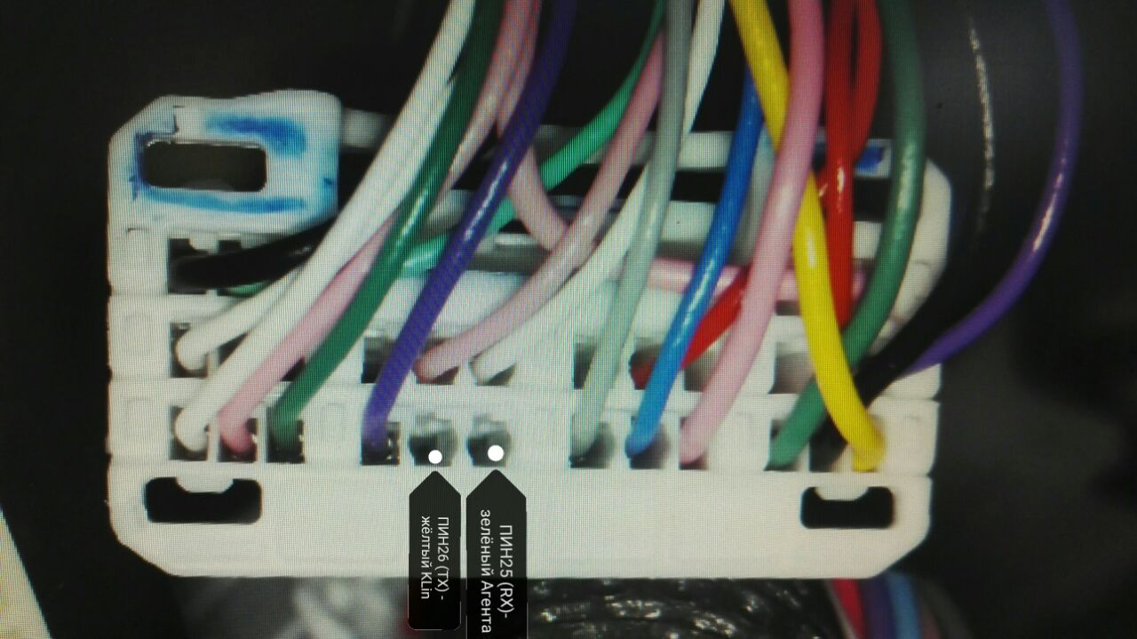

Схема подключения
Для Super Agent .
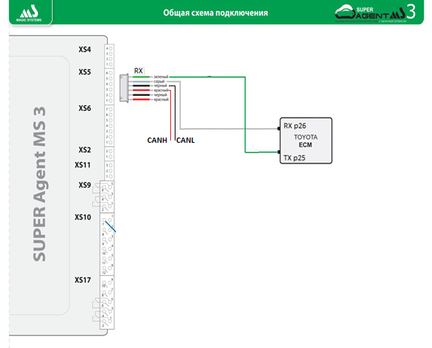

Для Agent MS со встроенным интерфейсом Kline
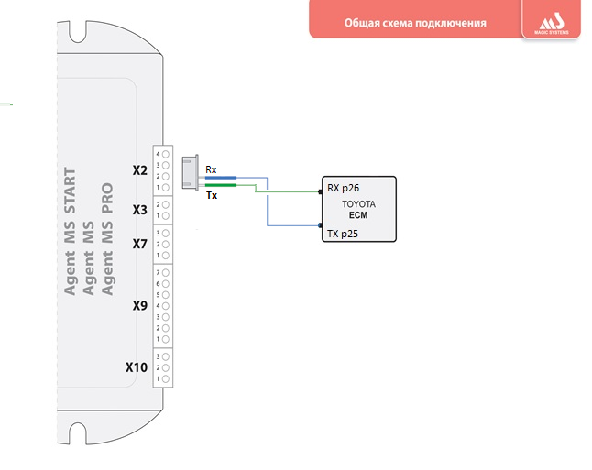
Примечание: На обратной стороне печатной платы Agent MS должна быть маркировка LOG-CAN7-06 и выше. Agent MS версии ниже – 06 не имеет встроенного интерфейса K-Line

Для AgentMS без встроенного интерфейса Kline
- для подключения к цепям RX-TX автомобиля необходимо использовать дополнительную плату MS-Kline по следующей схеме(зеленый провод необходимо использовать напрямую, отсоеденив его от платы).

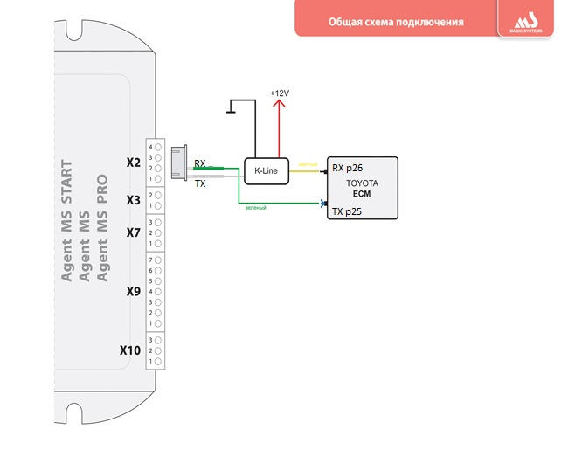

- для разблокировки стартера и рулевого колеса в момент дистанционного запуска необходимо контакт SPL автомобиля замкнуть на массу. Для этого надо установить реле, которое будет управляться со стороны AgentMS. Выход управления этим реле в настройках устройства необходимо назначить как Выход– Блокировка руля. Так же к реле надо подключить массу и управляемую клемму SLP.

Подключение к шине CAN выполняется стандартным образом.
Обходчик TL3.
TL3 – обходчик подключаемый в двум различным CAN шинам в машинах Toyota и Lexus.
Устройство – SA3 и Agent2CAN.
CAN1 – подключается к шине CAN-A
CAN2 – подключается к шине CAN-B
Программа CAN №2138 /файл np2138_fs_2CAN.can
- Завести двигатель, дать поработать несколько секунд .... заглушить... дать уснуть шинам
- Убедиться что протоколе есть события
191-192 (норм. работа CAN1 )
211-212 (норм. работа CAN2 ).
- В настройках выбрать тип обходчика “TOYOTA CAN TL3”.
- Провести процедуру обучения (см. выше).
- Проверить в протоколе наличие события 210. Его наличие – это нормальное обучение.
- Настроить один из выходов как 'СТАРТЕР ОБХОДЧИКА TOYOTA' по силе при работе обходчика.
- Поставить машину в охрану, убрать метку, включить автозапуск.

Дистанционная диагностика обходчиков.
Для поиска и обнаружения проблем при подключении CAN обходчиков в программе предусмотрен встроенный механизм диагностики. Он базируется на публикации двух системных событий 209 и 210.
Событие 210.
Наличие 210 события говорит об успешном окончании процедуры обучения обходчика. В случае неуспеха событие не появляется.
Событие 209.
Событие 209 служит об индикации запуска микропрограммы обходчика. Отсутствие 209 события означает следующие варианты
- Основная версия программы не обновлена
- не обновлена версия микропрограммы или она не соответствует автомобилю
- в настройках неправильно установлен тип обходчика

